План проведения регионального этапа Всероссийского чемпионатного движения
по профессиональному мастерству «Профессионалы»
Челябинская область 2023 г.
Компетенция «Технологии моды»
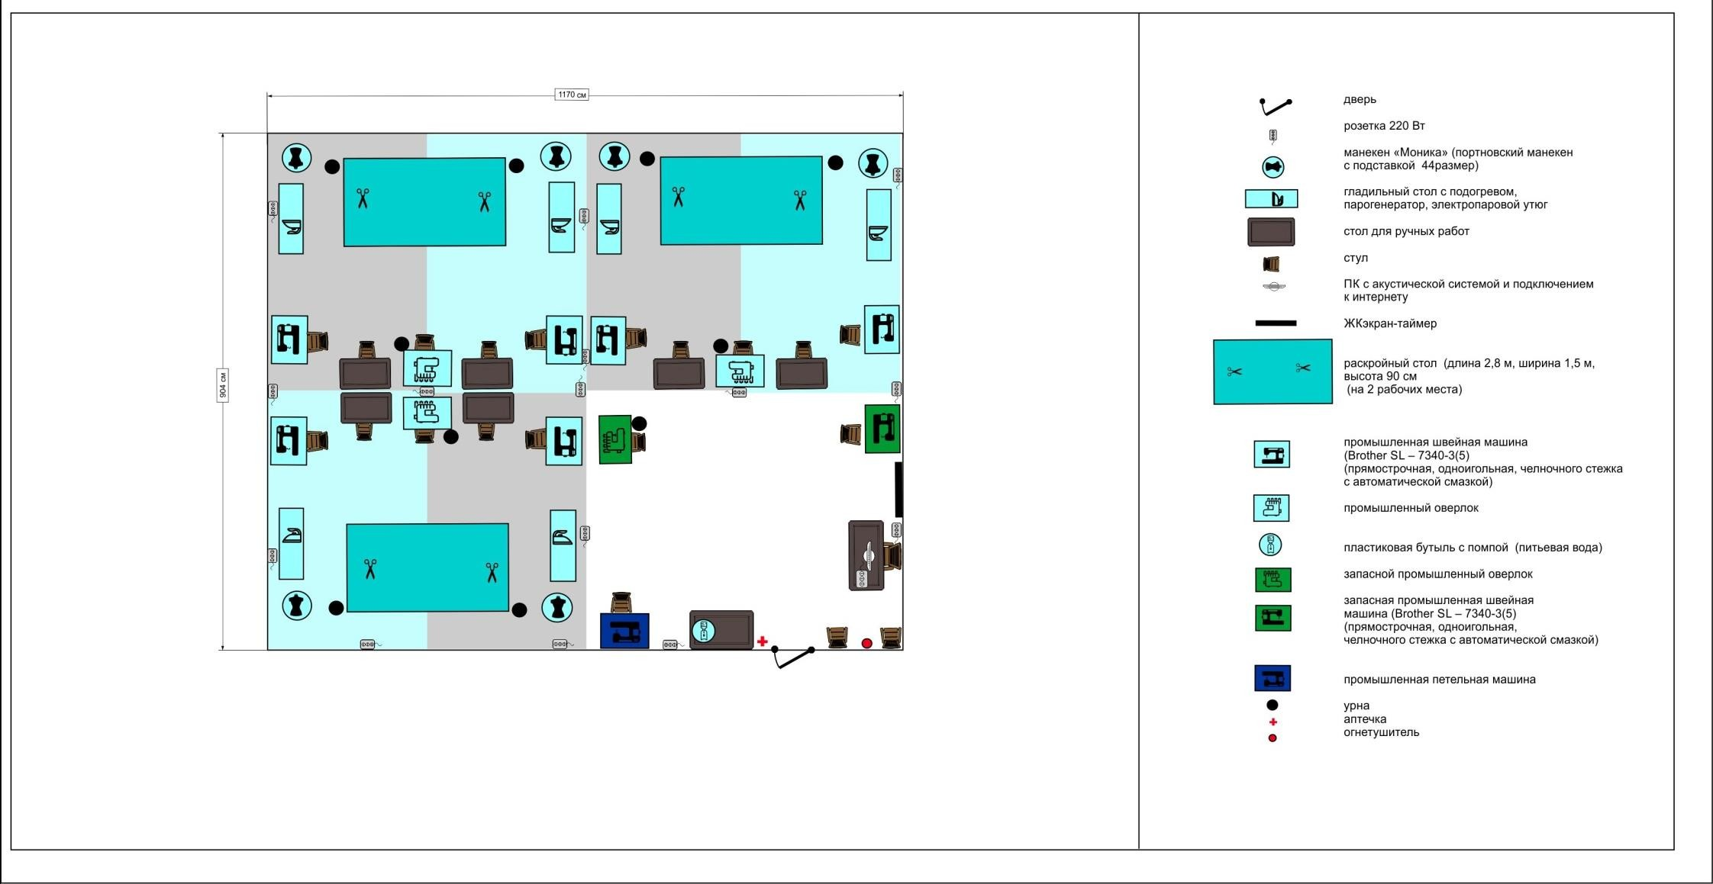
ГБОУ ПОО «Магнитогорский технологический колледж им. В.П.Омельченко» Челябинская обл. , г. Магнитогорск, ул. Сталеваров,11

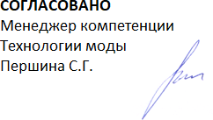
Главный региональный эксперт по компетенции Технологии моды Л.А. Филиппова

